ГРАФИЧЕСКАЯ ЧАСТЬ И VHDL-ЗАГОТОВКИ
ДЛЯ КУРСОВОГО ПРОЕКТА, ВАРИАНТ 4
Рабочее приложение к пояснительной записке
Этот документ нужен как практическая надстройка над основной пояснительной запиской. Его задача - показать, что можно использовать из чертежей варианта 11, что обязательно переделывать под вариант 4, какие листы графической части стоит выпускать, какие временные диаграммы лучше снять в ModelSim и какие VHDL-модули уже можно взять как стартовую базу.
Сразу важно зафиксировать ограничение: загруженные чертежи варианта 11 можно использовать только как композиционный образец. Их нельзя сдавать почти без изменений, потому что у варианта 4 другая система команд, другой набор операций АЛУ, другая организация регистров, а также обязательны кэш, предсказатель переходов, КПДП и централизованный параллельный арбитраж шины.
1. Что из варианта 11 можно брать как основу, а что нужно переделывать
Файл-образец | Что можно использовать | Что обязательно заменить для варианта 4
A1_Main.vsd / A3_strukturnaya.vsd | Общую композицию листа: центральный процессорный блок, память, стек, связи между крупными узлами. | Разрядности шин на 16 бит; РОН на 12 регистров; операции OR, NOR, SRA, INCS; добавить кэш, предсказатель A4, КПДП и арбитр.
A1_control.vsd / A2_CU.vsd | Общий принцип построения листа управления: выделение дешифратора, секвенсора тактов и выходных сигналов. | Переписать маршруты микроопераций под MOV, JMP, JZ, PUSH, POP, HLT, OR, NOR, SRA, INCS; заново сформировать сигналы кэша и DMA.
A2_REGISTERS.vsd / A3_REGS.vsd | Идею отдельного блока РОН и его интерфейса с АЛУ. | Сделать 12 регистров по 16 бит, два канала чтения и один канал записи; отдельно показать регистр флагов FR.
A3_ALU.vsd | Структуру листа АЛУ: входные мультиплексоры, вычислительное ядро, формирование флагов. | Оставить только операции OR, NOR, SRA и INCS; убрать лишние операции варианта 11; отдельно показать использование FR.S в INCS.
A3_IR.vsd / A3_CPU.vsd | Подход к выделению регистра команд и внутреннего маршрута команды. | Для варианта 4 нужно явно показать двухсловную команду, регистры IR0/IR1, счётчик IP и связь с предсказателем переходов.
A3_STACK.vsd | Общий вид стекового листа. | Переделать под глубину 7 слов по 16 бит и рост вниз; показать сигналы PUSH, POP, DIN, DOUT, SP, EMPTY, FULL.
A4_ROM.vsd / A4_RAM.vsd / A3_Memory.vsd | Общий стиль отображения памяти, адресных и информационных шин. | Для варианта 4 нужно отдельно показать синхронное ПЗУ команд, синхронное ОЗУ данных, а также внешние связи кэша и DMA.
2. Рекомендуемый состав листов графической части для варианта 4
Лист | Название | Что обязательно показать | Степень готовности сейчас
А1 | Общая структурная схема микро-ЭВМ | ПЗУ, IP/IR, УУ, РОН, АЛУ, FR, стек, кэш, ОЗУ, предсказатель, КПДП, арбитр; главные шины и направления обмена. | Есть готовый черновой блок-диаграммный вариант.
А2 | Устройство управления | Дешифратор, секвенсор T0...T5/Tw, логика переходов, матрица управляющих сигналов, входы от FR и событий CACHE_MISS / DMA_WAIT. | Есть черновая схема состава и таблица сигналов.
А3 | Исполнительный тракт | РОН 12x16, АЛУ, регистр флагов, входные мультиплексоры, тракт записи результата, стек и каналы PUSH/POP. | Есть черновая схема и VHDL-основа для РОН, АЛУ и стека.
А4 | Подсистема памяти и обмена | ROM, RAM, кэш 4-way, контроллер промаха, предсказатель A4, DMA, арбитр шин. | Есть черновая схема и VHDL-заготовки для ROM, RAM, DMA, arbiter, predictor.
Приложение | Временные диаграммы | Отдельные диаграммы по АЛУ, стеку, памяти, DMA/арбитру и при желании по предсказателю переходов. | Есть референсные изображения и готовый перечень сигналов.
3. Какие временные диаграммы лучше снять в ModelSim
Даже если вся полная модель пока не собрана, для защиты уже очень полезно показать автономные временные диаграммы по ключевым блокам. Ниже приведён минимальный набор, который действительно что-то доказывает.
Блок | Что подать на вход | Какие сигналы вывести | Какой результат должен быть
АЛУ | A=8001h, B=00F0h, далее 0F0Fh; по очереди включать SRA, INCS, OR, NOR; отдельно INCS при FR.S=0. | A, B, ALU_OP, Y, Z, S, C, O. | SRA -> C000h, C=1; INCS при S=1 -> C001h; OR -> 0FFFh; NOR -> F000h; INCS при S=0 не меняет слово.
РОН | Последовательно записать в R1, R2, R4 контрольные слова и затем их считать. | WR_EN, WR_ADDR, RD_ADDR_A, RD_ADDR_B, DIN, DOUT_A, DOUT_B. | Запись должна фиксироваться по фронту такта, чтение выдаёт нужные 16-битные слова.
Стек | Выполнить серию PUSH: 0002h, 0006h, 0007h, 0078h, 03E0h; затем POP до опустошения. | PUSH, POP, DIN, DOUT, SP, EMPTY, FULL. | SP идёт 7->6->5... при PUSH и возвращается вверх при POP; данные выходят в обратном порядке.
ROM/RAM | Подать адреса 0000h...0003h на ПЗУ; для ОЗУ выполнить чтение 0021h, запись C001h в 0030h и повторное чтение. | A_ROM, DO_ROM, A_RAM, WE, DIN, DOUT. | Из ПЗУ выходят слова 0110h, 0020h, 0510h, 0000h; в RAM после записи по 0030h читается C001h.
DMA + арбитр | Подать start и последовательность 1111h, 2222h, 3333h с внешнего устройства. | REQ_CPU, REQ_DMA, GNT_CPU, GNT_DMA, RAM_WE, RAM_ADDR, RAM_DIN, DONE. | Арбитр отдаёт шину DMA; DMA записывает три слова в адреса 000Ah-000Ch и завершает обмен.
Предсказатель A4 | Запросить один и тот же условный переход несколько раз: сначала not-taken, затем taken. | PC_QUERY, HIST, PRED_TAKEN, PRED_TARGET, UPDATE_VALID, ACTUAL_TAKEN, GHR. | Счётчик PHT должен уходить из 01 в 10/11 после подтверждённых переходов; GHR сдвигается по факту ветвления.
4. Что уже можно делать на VHDL
Для практического старта подготовлен отдельный VHDL-пакет. Он не заменяет полноценную отладку в Quartus или ModelSim, но позволяет не начинать с пустого места. Самое полезное в нём то, что простые блоки уже описаны достаточно подробно, а сложные блоки имеют согласованные интерфейсы и поэтому могут разрабатываться по частям.
• Почти готовые блоки: alu_variant4, reg_file12x16, flags_reg, stack7x16, rom_sync, ram_sync.
• Рабочие системные заготовки: branch_predictor_a4, bus_arbiter_2master, dma_controller_3word.
• Каркасные файлы: cache_controller_stub и top_variant4_stub.
• Есть testbench-файлы tb_alu_variant4, tb_stack7x16 и tb_mem_dma для начального моделирования.
Важное замечание: в текущей среде не было возможности прогнать синтаксическую компиляцию VHDL-файлов через GHDL, ModelSim или Quartus. Поэтому пакет надо воспринимать как аккуратную стартовую базу. Простые модули должны потребовать минимальной правки, а системные блоки надо будет докручивать уже в среде проекта.
5. Черновые схемы для варианта 4
Ниже вставлены четыре черновые блок-схемы, которые уже можно использовать как ориентир для ручной перерисовки листов в Visio, Draw.io или в графическом редакторе Quartus. Они не претендуют на формат ЕСКД, но помогают быстро увидеть состав блоков и связи между ними.
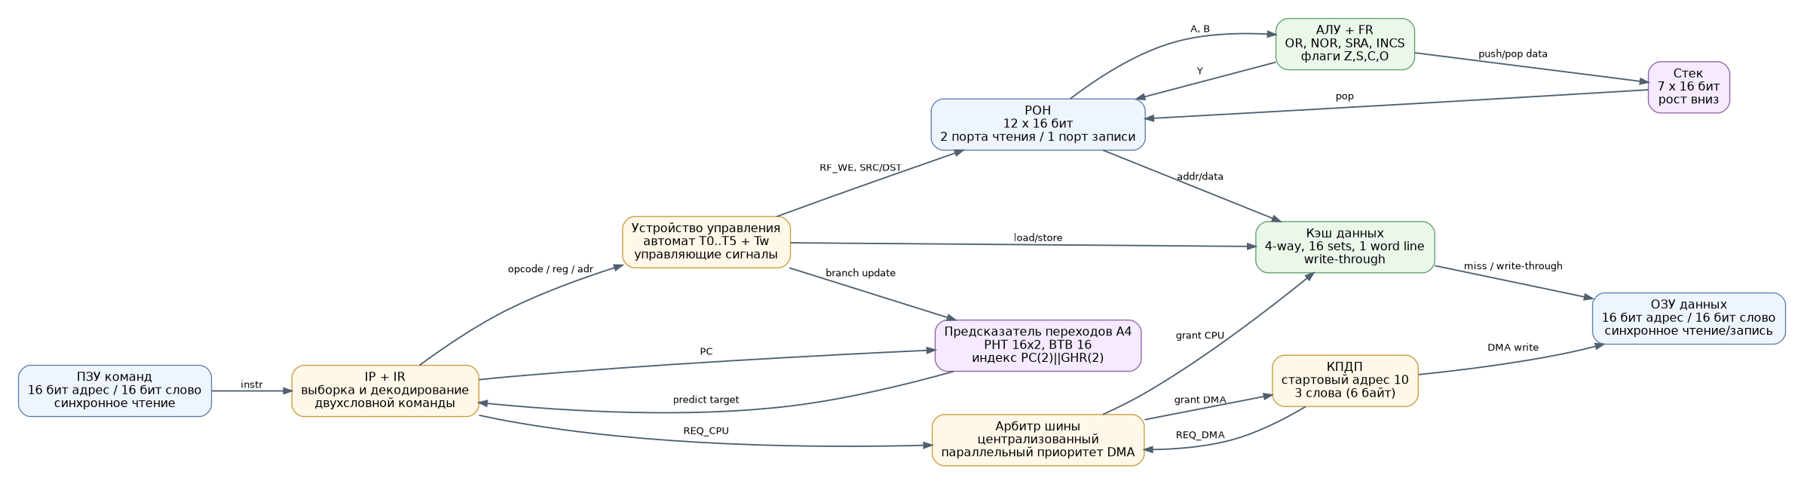
Рисунок 1 - Общая структурная схема варианта 4
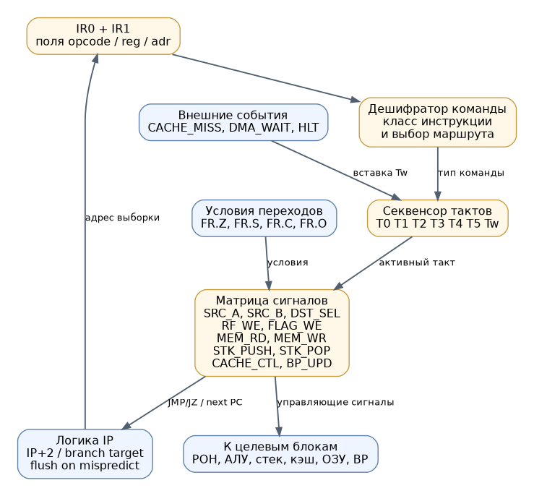
Рисунок 2 - Структура устройства управления
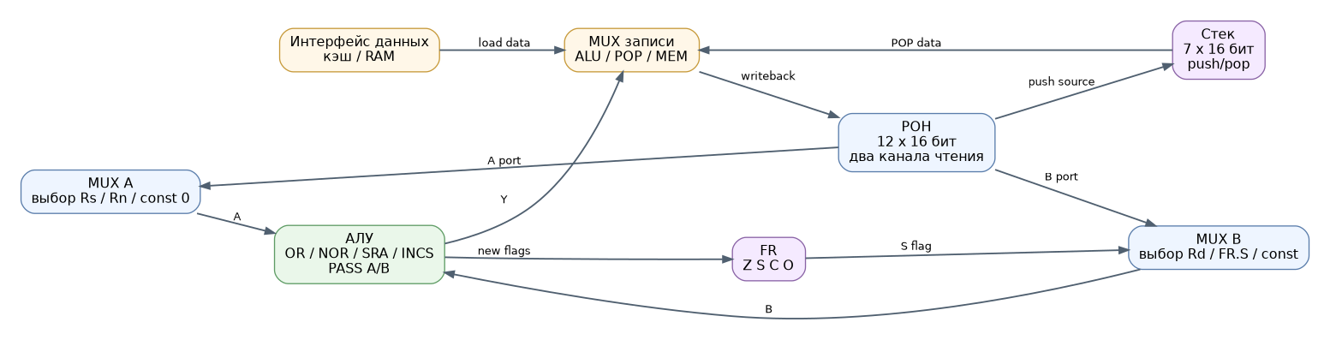
Рисунок 3 - Исполнительный тракт: РОН, АЛУ, стек и FR
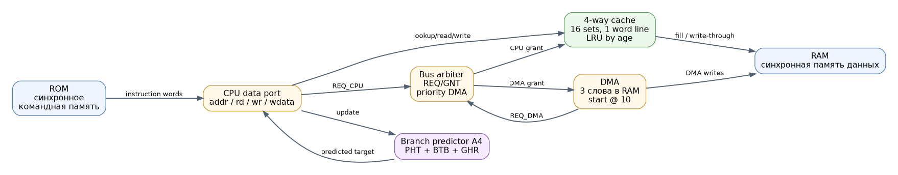
Рисунок 4 - Подсистема памяти, кэша, DMA и арбитража
6. Референсные временные диаграммы из загруженных материалов
Следующие изображения не являются готовым доказательством именно по варианту 4, потому что они относятся к чужому проекту. Но их удобно использовать как образец того, как вообще должны выглядеть окна временных диаграмм при защите: где подписывать сигналы, как располагать данные на шинах и какие моменты нужно выделять маркерами времени.
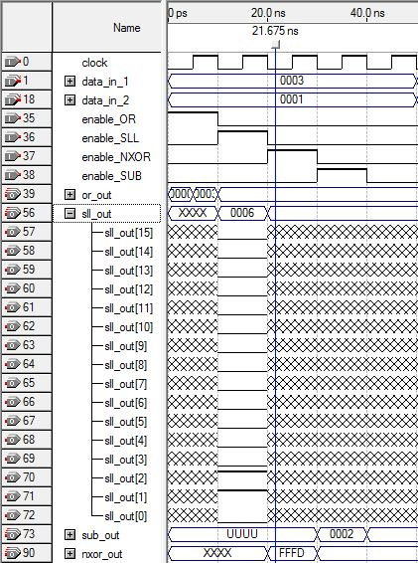
Рисунок 5 - Пример диаграммы по АЛУ
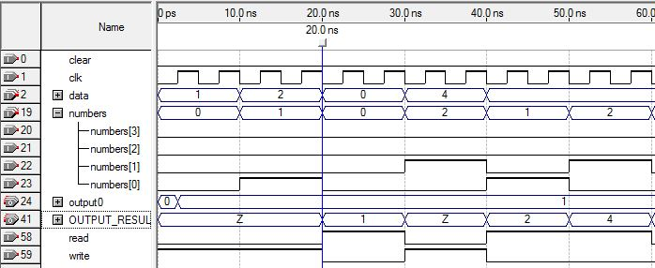
Рисунок 6 - Пример диаграммы по РОН
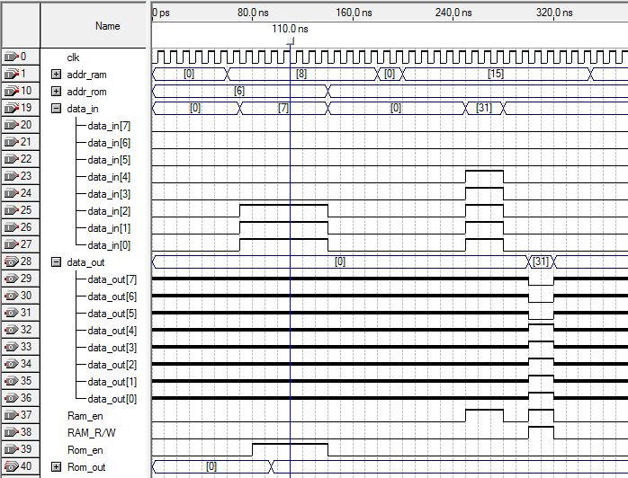
Рисунок 7 - Пример диаграммы по ROM/RAM
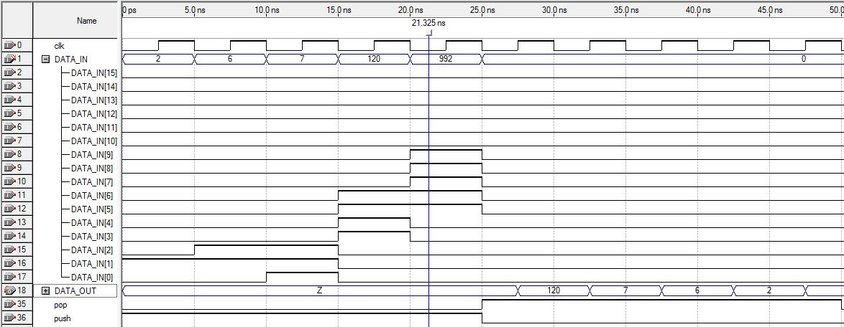
Рисунок 8 - Пример диаграммы по стеку
7. Практический порядок работы дальше
□ Сначала собрать в Quartus и смоделировать отдельные узлы: ALU, РОН, стек, ROM и RAM.
□ После этого подключить DMA и арбитр, потому что эти блоки нужны для красивой сквозной диаграммы.
□ Параллельно вручную перерисовать листы А1-А4 по черновым схемам из этого документа.
□ Кэш оставить последним: сначала можно защититься с каркасным описанием и интерфейсом, а потом докручивать логику замещения.
□ Когда появятся собственные скриншоты ModelSim, заменить в приложении чужие референсные изображения на свои.
Итоговый смысл этого приложения такой: графическую часть можно не откладывать до полного понимания всей дисциплины. Сначала берётся композиция листов и VHDL-заготовки, затем проверяются простые модули, затем с них снимаются собственные временные диаграммы, и только после этого дорисовываются самые тяжёлые блоки - кэш, предсказатель переходов и логика арбитража в полной модели.

